主从复合句
一、定语从句
定语从句在句子中起定语的作用,功能上相当于形容词,用于修饰__________或__________。定
语从句的难点在于如何准确判断应该使用关系代词还是关系副词。
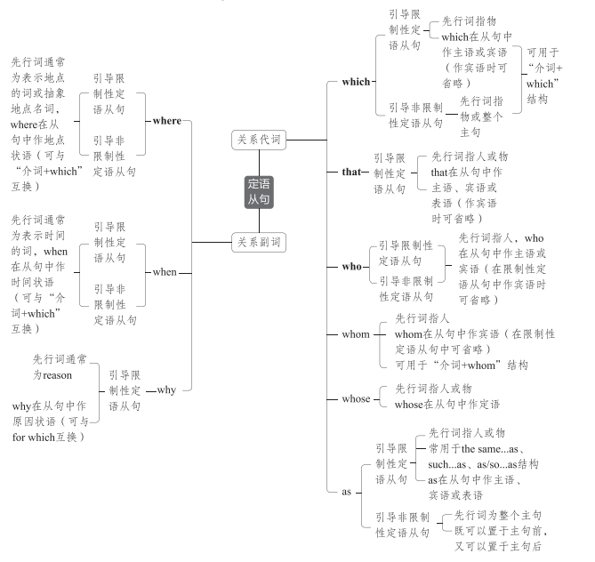
1.限制性定语从句VS非限制性定语从句
限制性定语从句：对先行词起修饰、限制作用,是先行词不可缺少的定语,如果省略,所修饰的先行词往往不明确,因此前面不用逗号。
非限制性定语从句：为先行词提供补充信息,起附加说明作用,即使去掉也不会影响先行词的明确性,常用逗号与主句隔开;除用于对具体事物补充信息外,还可以是针对整个主句内容的说明。
We knew the scientist who had studied the problem. 我们知道那个研究过该问题的科学家。
(若把从句去掉,则不知道是哪位科学家)
We knew the scientist Hawkins, who had studied the problem. 我们知道科学家霍金斯,他
研究过该问题。(若把从句去掉,仍然知道是哪位科学家)
Laura couldn't come to our party, which was a pity. 劳拉不能来参加我们的聚会,这真遗憾。
(针对整个主句内容的说明)

2.常用that不用which的情况
(1)当先行词是all、little、much、few、everything、nothing、none等不定代词或被
all、little、much、few、every、no等修饰时
He did everything ___________ he could to help us.
他竭尽全力帮助我们。
(2)先行词前有形容词最高级或序数词修饰时
This is the most interesting film __________ I've ever seen. 这是我看过的最有趣的电影。
(3)先行词前有the last、the only、the very、the right、the same等词修饰时
The only thing __________we can do is to give you some practical advice. 我们唯一能做的事就
是给你一些实用的建议。
(4)当主句是what(about)引导的疑问句时
What about using the tools __________ don't need power supply?
用那些不需要电源的工具怎么样?
(5)当先行词既有人又有物时
Later they talked of things and persons __________ they remembered in the school. 后来,他们谈论
了他们记得的学校里的人和事。
(6)当关系代词在从句中作表语时(只限于限制性定语从句)
China is no longer the country ___________it used to be.中国不再是过去的那个国家了。
(7)为避免重复
The businessman built up a small factory, which produced things ___________ were suitable for
children.这个商人建了一家小工厂,生产适合孩子们用的东西。

- “介词+关系代词”结构
(1)当介词放在关系代词前面时,关系代词常用which(指代物)或whom(指代人),并且不
能省略。
In the dark street, there wasn't a single person, to _________ she could turn for help.
在黑暗的街道上,没有一个她可以求助的人。
(2)“介词+关系代词”引导定语从句时,可用与之意义对应的关系副词when、where、
why替换;“名词+of which”引导定语从句时,可用“whose+名词”替换。
It dates back several thousand years to the use of longgu—animal bones and shells on
which (=_________) symbols were carved by ancient Chinese people.它可以追溯到数千年前使用龙骨——动物骨头和贝壳的时期,中国古人在其上雕刻符号。
The house the window of which(=__________ window) faces south is mine.
窗户朝南的那所房子是我的。

4、where的用法
关系副词where的先行词除了可以是表示具体地点的词外,还可以是case、condi-
tion、part、point、situation、stage等表示抽象地点的词。
It's helpful to put children in a situation _______ they can see themselves differently.
让孩子们处在他们能以不同的方式看待自己的状况中是有帮助的。
注意 occasion作先行词时,若指“时候;时刻;时机”,要用关系副词when;若指“仪式;
庆典;场合”,则要用关系副词where。
I can remember very few occasions __________ he had to cancel the meeting because of ill health.
我记得他因健康状况不佳而被迫取消会议的情况绝无仅有。

- 名词性从句
名词性从句在句子中起名词的作用,功能上相当于名词(短语),可在主从复合句中
充当主语、宾语、表语、同位语。因此,名词性从句可分为_________从句、__________从句、____________从句、_______________从句。

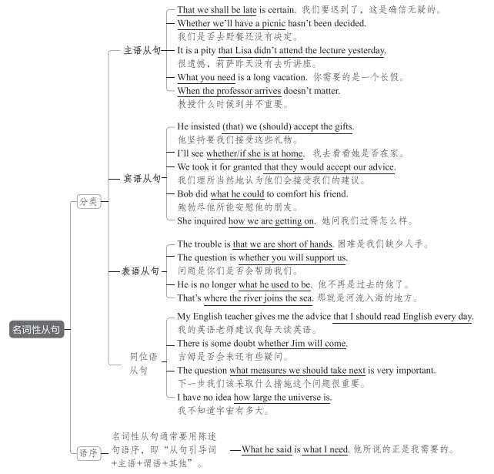
名词性从句常用的引导词有以下三类:
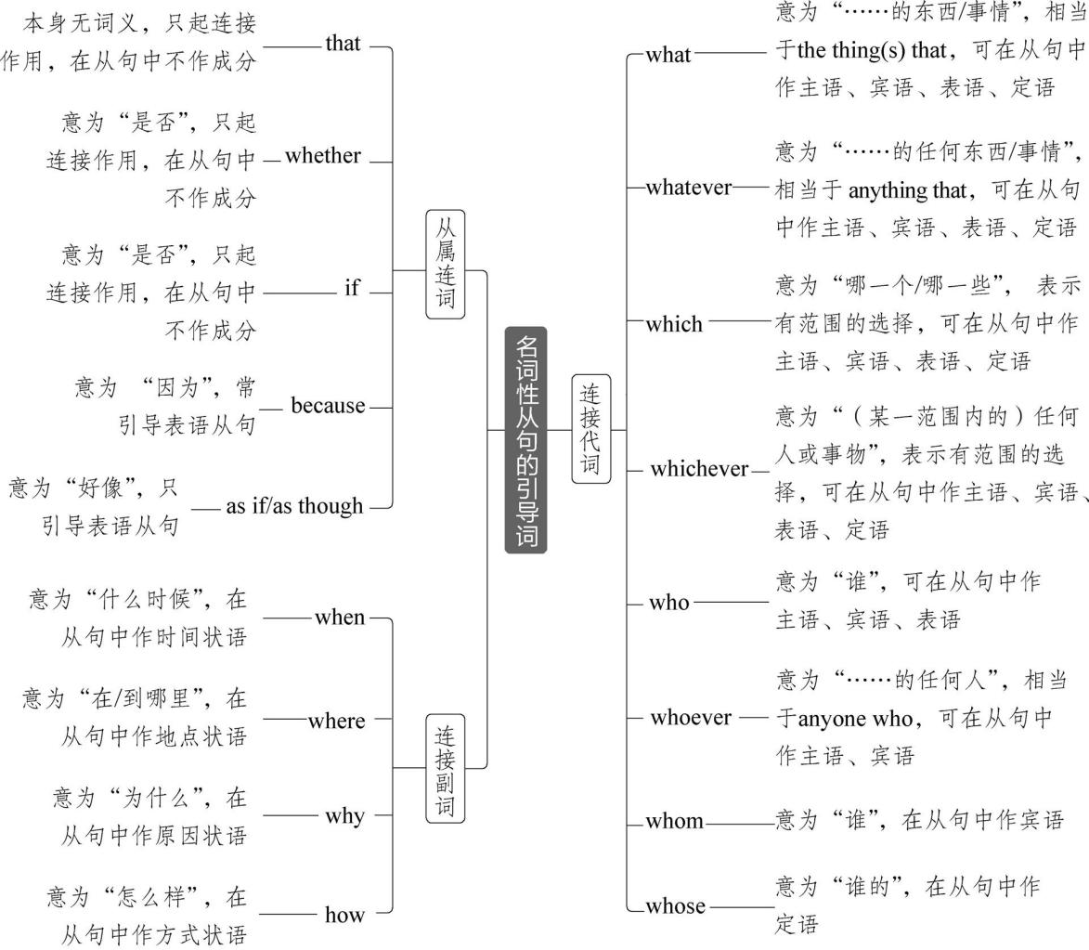
重难透析
1.that的用法
(1)that引导主语从句
that引导主语从句时,如果从句过长,为避免句子头重脚轻,我们常用________作形式主语,
而把主语从句放在句尾。常见的句型有:
It+be+形容词+that 从句（obvious、true、natural、surprising、good、wonderful、funny、possible、likely、certain、probable等）
Eg._____________________ she will do well in her exam.她肯定会考得很好。
It+be+名词(短语)+that 从句（no wonder、an honor、a good thing、a pity、no surprise等）
Eg. ______________________ our team has won the game.我们队赢了那场比赛并不令人惊奇。
It+be+过去分词+that从句(said、reported、thought、expected、decided、announced、arrange等)
Eg.___________________ Mr. Green has arrived in Beijing.据说,格林先生已经到北京了。
It+动词(短语)+that从句(seem、appear、happen、occur、turn out、make no difference等)
Eg. ___________________ he was out. 他碰巧出去了。
________________________he is silly. 事实证明他很愚蠢。
(2)that引导宾语从句
that可引导宾语从句,作及物动词或介词的宾语。
____________________________ he has joined the army?
你知道他参军了吗?
注意 以下两种情况,常用it作形式宾语:
①find、feel、think、consider、make、believe等后有宾语补足语时,需用it作形式宾语,
而将that引导的宾语从句后置。
____________________________ the meeting will not be postponed.
他清楚地表明会议不会被推迟。
②一些动词短语,如see to、depend on、rely on 等常用it作形式宾语,而将宾语从句后置。
I shall see to ________ that he is taken good care of when you are absent.
你不在的时候,我保证会照顾好他。
(3)that的省略
that引导主语从句、表语从句、同位语从句时一般不省略,但在口语中或用于引导及物
动词后的宾语从句时,that可以省略。
注意 以下两种情况,that一定不省略:
①that引导的从句位于句首时。
____________ different countries have different cultures is natural.
不同的国家有不同的文化是很自然的。
②动词后有多个that引导的宾语从句时,只有第一个that可以省略,从第二个从句开始,
that不可省略。
He said (that) he would attend the party and that he would announce a piece of inspiring
news.他说他将参加这个聚会,并将宣布一个鼓舞人心的消息。
2.whether与if的区别
whether可用于引导主语从句、宾语从句、表语从句和同位语从句。
if主要用于引导及物动词后的宾语从句,有时可用于引导主语从句(只能置于句末)。
注意 常用whether不用if的情况
①引导介词后的宾语从句、表语从句、同位语从句时。
It all depends on ________ the sky will clear up. (介词后的宾语从句)
这完全取决于天是否会放晴。
The question is ___________ the film is well worth seeing.(表语从句)
问题是这部电影是否很值得看。
They raised the question ___________ we ought to call in a specialist. (同位语从句)
他们提出了我们是否应请专家来的问题。
②引导主语从句,且从句置于句首时。
___________ it is true remains a problem. 这是否属实仍然是个问题。
③后紧跟or not时。
Can you tell me _________ or not the train has left?
你能告诉我火车是否已经开了吗?
注意:当or not不紧跟在后面时,whether与if可以互换。
Please tell me _________________ you will go to the lecture tomorrow or not.
请告诉我你明天是否去听讲座。
④与动词不定式连用时。
I don't know ___________ to refuse or accept. 我不知道是拒绝还是接受。
3.because的用法
because常用于引导表语从句,且常用于“It/This/That is because...”结构。
This is ___________ people believe in the importance of carrying on space exploration despite
the huge risks. 这是因为尽管有巨大的风险,人们还是相信进行太空探索的重要性。
4.as if/though的用法
as if/though引导名词性从句时,只引导表语从句,意为“好像”。
She looked _____________she had had some bad news.
她看上去好像听到了什么坏消息似的。
It sounds _____________ he's been really ill.
听起来他好像真的病了。
5.连接代词的用法
(1)what与who
what一般指事物,而who一般指人物的身份或特征。
He told us __________ had happened.(事情) 他告诉我们发生了什么事。
I firmly believe that __________ he said at the meeting is right.(他所说的话的内容)
我坚信他在会上说的是对的。
After ___________seemed a long time, the beggar left without a word.(时间)
似乎过了很长时间,乞丐一言不发地走了。
Nelson Mandela not only made South Africans feel good about being ____________ they are, but he
was also an amazing gift to humankind.(身份)纳尔逊·曼德拉不仅让南非人对自己的身份感到满意,他还是给人类的一件令人惊叹的礼物。
___________ is brave enough to face the challenge will be rewarded.(特征)敢于面对挑战的人将会得到奖励。
(2)what与which
what一般没有具体的范围,而which一般指在具体范围内进行选择。
Can you tell me __________ coffee you would like to have?(没有给出选择范围)
你能告诉我你想喝什么咖啡吗?
Can you tell me ____________ coffee you would like to have, black or white?
(在黑咖啡和加奶咖啡中选择)
你能告诉我你想喝哪种咖啡吗,黑咖啡还是加奶咖啡?

三、状语从句
状语从句在句子中起状语的作用,可用来修饰主句或主句中的动词、形容词或副词。与定语从句和名词性从句一样,状语从句通常有引导词。根据其意义和在句中作用的不同,状语从句可分为以下9种:
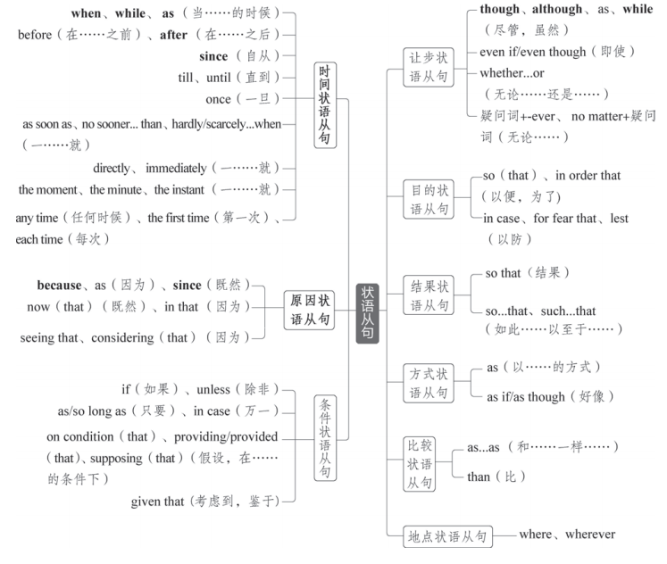
时间状语从句
1.when和while
when和while都可以用于引导时间状语从句,两者用法有很多共同之处,但也有区别:
(1)when引导时间状语从句可表示主句动作与从句动作同时发生,也可以表示从句动作
与主句动作先后发生。
It was snowing ____________we arrived. 我们到达时,天正下着雪。
I'll let you know ____________ it is arranged. 此事安排好后,我会告诉你。
(2)while引导时间状语从句可表示主句动作与从句动作同时发生,意为“一边……一边
……”。
______________ she sang, she danced. 她边唱边跳。
2.as引导时间状语从句的用法
as可用于引导时间状语从句,常译为“当……时”,可与when或while互换,也可以
转化为with的复合结构。此外,as也有“随着”的意思。
When/While/As the earth travels round the sun, it turns around on its own.
地球绕太阳转的同时还自转。
________________ time goes by, private cars are more and more popular.
=With time going by, private cars are more and more popular.
随着时间的推移,私家车越来越受欢迎。
3.since引导时间状语从句的用法
(1)since的基本用法
since意为“自从……以来/之后”,引导的时间状语从句的谓语动词一般是非延续性动
词,用一般过去时;主句的谓语动词是延续性的或者是反复发生过的动作,其时态常用现
在完成时或现在完成进行时。
I have written home four times____________ I came here.
自从来到这儿,我已经给家里写过四次信了。
She has been working in this factory ___________ she left school.
她离开学校以后就一直在这个工厂工作。
(2)It+be+一段时间+since从句
在这个句型中,since引导的从句的谓语动词若是延续性动词,则时间从since从句的动作
或状态结束时算起;若since引导的从句的谓语动词是非延续性动词,则时间从动作开始
时算起。
___________________ the young man joined the army. 那个年轻人已经参军三年了。
(join为非延续性动词,时间从动作开始时算起,即自“他参军”那一刻起已经有三年了)
___________________ the young man was in the army. 那个年轻人已经退伍三年了。
(be为延续性动词,时间从动作结束时算起,即自“他在军队”这件事结束已经有三年了)
- before的用法
(1)用在“It was/will be...before...”结构中,表示“要过……才……”
It will be another five days before we finish this task.
我们还需要五天才能完成这项任务。
(2)用在“It wasn't/won't be...before...”结构中,表示“没过……就……”
It was not long before I forgot it all. 没过多久我就把这一切都忘了。
(3)before有时可以翻译为“还没来得及……就”或“以免”
The roof fell before he had time to dash into the room to save his baby.
他还没来得及冲进房间救他的孩子,房顶就塌了。
I must write it down before I forget it. 我必须把它记下来,以免忘了。

原因状语从句
because引导的原因状语从句语气最强,回答由why提出的问题通常用because引导
的句子。as、since和now (that)引导的原因状语从句语气较弱,通常表示已知的事实,且
since一般置于句首。
The ground is wet because it rained last night.由于昨晚下雨,地面是湿的。
As/Since/Now (that) you are a student, I am strongly for the activity because it is very
meaningful and helpful.
由于你是一名学生,我非常支持这个活动,因为它很有意义,也很有帮助。

条件状语从句
引导条件状语从句的词或词组有if(如果)、unless(除非)、as/so long as(只要)等。
He'll accept the job ___________ the salary is too low./He'll accept the job if the salary is not too
low. 除非工资太低,否则他会将受这份工作的。
/如果工资不是太低,他会接受这份工作的。
____________________we don't lose heart, we'll find a way to overcome the difficulty.
只要我们不灰心,我们将会找到克服困难的办法。

让步状语从句
1.although与though
______________________ Tu Youyou is not interested in fame, she has become a scientist whose work is internationally renowned.
虽然屠呦呦对名望不感兴趣,但她已经成为一名研究成果享誉国际的科学家。
2.as引导让步状语从句的用法
as引导的让步状语从句一定要倒装。
Simple as/though the picture is, the underlying meaning cannot be ignored.
尽管图片很简单,但其隐含的意义不容忽视。
3.while引导让步状语从句的用法
while引导让步状语从句时,一般置于句首,且不倒装。
While I admit that there are problems, I don't agree that they cannot be solved.
尽管我承认有问题,但我认为这些问题不是不能解决。
4.“疑问词+-ever”VS“no matter+疑问词”
“no matter+疑问词”只能用于引导让步状语从句(此时可与“疑问词+-ever”互
换,从句谓语动词一般与情态动词may/might连用以加强语气)。
“疑问词+-ever”除可以引导让步状语从句以外,还可以引导其他状语从句和名词性
从句。
If the baby is put into an unfamiliar playroom without its mother, the baby ignores the toys
________________________ interesting they might be.(引导让步状语从句) 如果这个婴儿被放在一个陌生的没有妈妈在的游戏室,那么无论玩具多有趣,这个婴儿都会忽略这些玩具。
____________________________ you like, there is an incredible theme park that will appeal to you!
(引导让步状语从句)无论你喜欢哪一个或喜欢什么,都有一个非常棒的主题公园会吸
引你!
Studying hard isn't always fun, but I'll be well prepared for university or __________________
comes in the future. (引导介词后的宾语从句)努力学习并不总是有趣的,但我会为大学
或未来发生的其他任何事情做好充分准备。
We can download software, documents, and images whenever we need them. (引导时间状
语从句)我们可以随时下载需要的软件、文档和图像。
5.whether...or的用法
whether...or意为“无论/不管/不论……还是”
__________________________________, the match will be enjoyable. 不管是我们打赢他们,
还是他们打赢我们,这场比赛都将是好看的。

目的状语从句
so (that)、for fear that、in order that引导的目的状语从句常带有can、may、
could、might等情态动词。
I am always attentive in all classes and think actively,_______________________ have more free time to
do other things that I'm interested in after school.
在所有课上,我总是专心听讲,并积极思考,以便放学后我能有更多的空闲时间去做其
他我感兴趣的事情。
The traveller set off early __________________ he might miss the early bus. 这位旅客很早就出发
了,生怕赶不上早班车。

结果状语从句
so...that与such...that的区别
Mr. Moore is such a learned and wise person that we can never admire him too much.
=Mr. Moore is so learned and wise a person that we can never admire him too much.
摩尔先生是一位如此博学且睿智的人,我们对他再怎么钦佩也不为过。

